МИНИСТЕРСТВО НАУКИ И ВЫСШЕГО ОБРАЗОВАНИЯ РФ
Федеральное государственное бюджетное образовательное учреждение высшего образования
«Московский Авиационный Институт»
(Национальный Исследовательский Университет)

Институт: №8 «Компьютерные науки и прикладная математика»
Кафедра: 806 «Вычислительная математика
и программирование»

Лабораторная работа № 5
по курсу «Численные методы»

Группа: М8О-412Б-22
Студент: Корнев М. С.
Преподаватель: Ревизников Д. Л.
Дата: 30.10.2025

Москва, 2025
ОГЛАВЛЕНИЕ
1 Тема 3
2 Задание 3
3 Теория 4
4 Ход лабораторной работы 6
5 Выводы 15

Тема
Решение начально-краевой задачи для дифференциального уравнения параболического типа

Задание
Используя явную и неявную конечно-разностные схемы, а также схему Кранка - Николсона, решить начально-краевую задачу для дифференциального уравнения параболического типа. Осуществить реализацию трех вариантов аппроксимации граничных условий, содержащих производные: двухточечная аппроксимация с первым порядком, трехточечная аппроксимация со вторым порядком, двухточечная аппроксимация со вторым порядком. В различные моменты времени вычислить погрешность численного решения путем сравнения результатов с приведенным в задании аналитическим решением 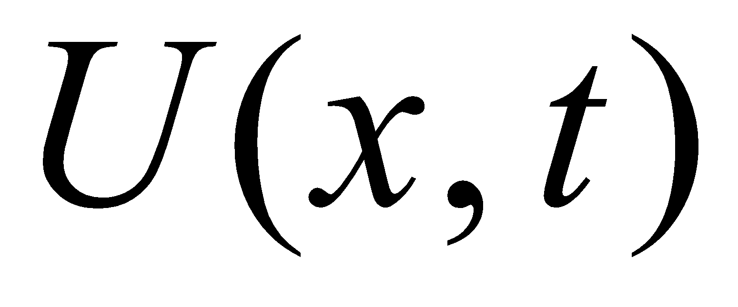. Исследовать зависимость погрешности от сеточных параметров 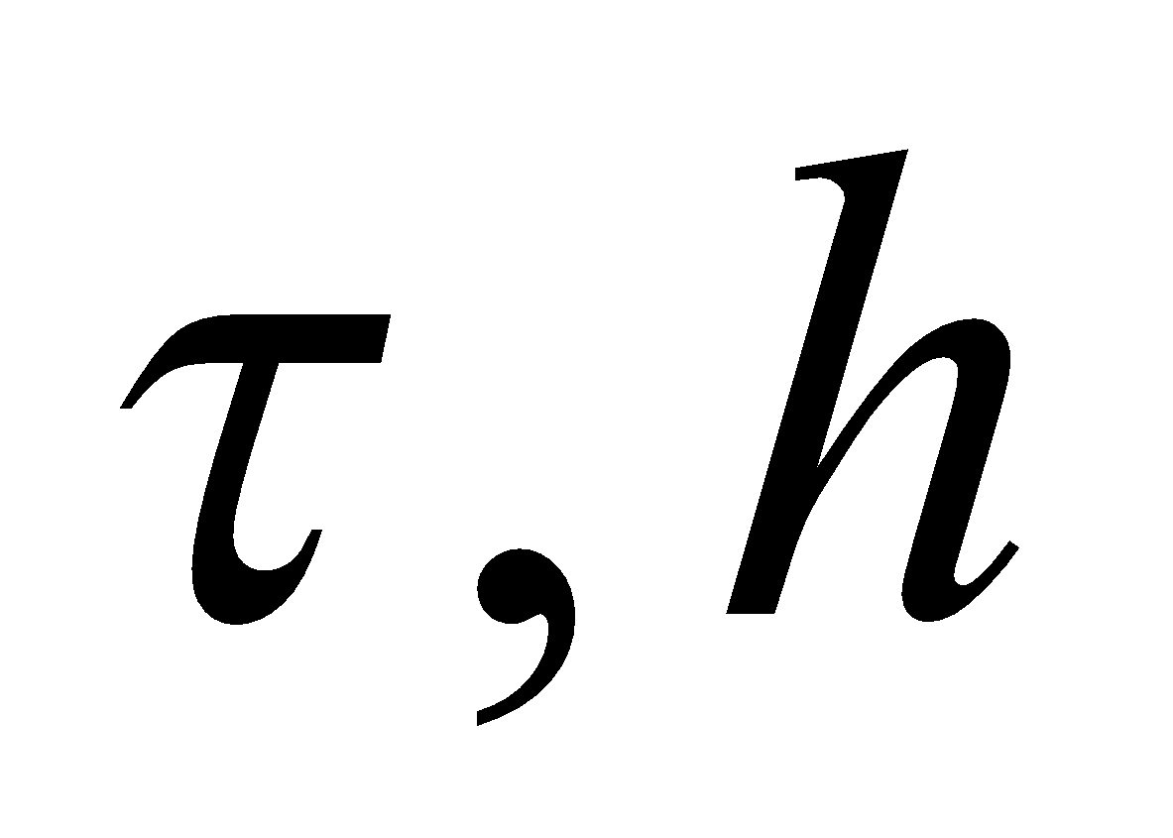.

Вариант 15:

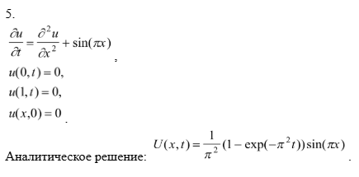

Теория
Явная конечно-разностная схема:
Явная схема решает уравнение теплопроводности путём последовательного расчёта значений температуры на следующем временном слое через полностью известные значения на предыдущем слое. Для внутренней точки сетки x_i дискретизация второй производной по пространственной переменной выполняется с помощью центральной разности, а временной производной — с использованием прямой разности вперед по времени. Граничные условия подставляются напрямую, а начальное условие задаёт первый слой сетки. Такой подход обеспечивает простоту реализации и наглядное понимание развития процесса во времени. В результате формула для явной схемы имеет вид:
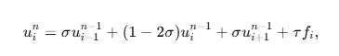
где 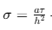 - параметр схемы, - коэффициент теплопроводности, t и h - шаги по времени и пространству соответственно.
Неявная конечно-разностная схема:
Неявная схема отличается тем, что значения температуры на новом временном слое участвуют в уравнении как неизвестные. Для внутренней точки сетки центральная разность по пространству используется аналогично явной схеме, но теперь формируется система линейных уравнений с трёхдиагональной матрицей, которую решают методом прогонки. Преимущество неявной схемы в том, что она устойчива для любых временных шагов τ, что позволяет использовать более крупные шаги без потери сходимости. Уравнение для каждой внутренней точки принимает вид:
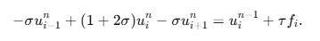
Схема Кранка–Николсона:
Схема Кранка–Николсона является комбинацией явной и неявной схем и реализует усреднение по времени между слоями n и n+1. По пространственной переменной также используется центральная разность. Такой подход делает схему симметричной по времени и обеспечивает второй порядок точности по τ\tauτ, одновременно сохраняя устойчивость для умеренных временных шагов. Правая часть учитывает усреднённое влияние предыдущего и нового слоя, а граничные условия подставляются напрямую. Конечная формула Кранка–Николсона выглядит так:

где θ = 0.5задаёт классическую схему Кранка–Николсона.

Ход лабораторной работы
Код был реализован на языке Python.
import math
import numpy as np
import matplotlib.pyplot as plt
from mpl_toolkits.mplot3d import Axes3D

def tridiagonal_solve(a_diag, b_sub, c_sup, d): #решает трёхдиагональную СЛАУ методом Томаса (прогонкой)
n = len(a_diag)
a = a_diag.astype(float).copy()
b = b_sub.astype(float).copy()
c = c_sup.astype(float).copy()
d = d.astype(float).copy()

for i in range(1, n):
w = b[i-1] / a[i-1]
a[i] = a[i] - w * c[i-1]
d[i] = d[i] - w * d[i-1]
x = np.zeros(n, dtype=float)
x[-1] = d[-1] / a[-1]
for i in range(n-2, -1, -1):
x[i] = (d[i] - c[i] * x[i+1]) / a[i]
return x

a = 1.0
x_begin = 0.0
x_end = 1.0
t_begin = 0.0
t_end = 1.0
h = 0.01
sigma = 0.45 # sigma = tau * a / h^2 => tau = sigma * h^2 / a, где tau - шаг по времени
# для явной схемы стабильность требует sigma <= 0.5
def f_source(x):
return np.sin(np.pi * x)

def phi_0(t):
return 0.0

def phi_1(t):
return 0.0

def psi(x):
return 0.0

def analytical_solution_fn(x, t):
return (1.0 / (math.pi**2)) * (1.0 - math.exp(- (math.pi**2) * t)) * math.sin(math.pi * x)

def get_analytical_solution(x_range, t_range, h, sigma, a=a):
tau = sigma * h**2 / a
x = np.arange(x_range[0], x_range[1] + h/2, h)
t = np.arange(t_range[0], t_range[1] + tau/2, tau)
U = np.zeros((len(t), len(x)))
for it in range(len(t)):
for ix in range(len(x)):
U[it, ix] = analytical_solution_fn(x[ix], t[it])
return x, t, U

def max_abs_error(A, B):
assert A.shape == B.shape
return np.abs(A - B).max()

def mean_abs_error(A, B):
assert A.shape == B.shape
return np.abs(A - B).mean()

# реализует метод конечных разностей (явный)
def explicit_finite_difference_method(x_range, t_range, h, sigma, a=a, phi_0=phi_0, phi_1=phi_1, psi=psi):
tau = sigma * h**2 / a # шаг по времени
x = np.arange(x_range[0], x_range[1] + h/2, h) # пространственная сетка
t = np.arange(t_range[0], t_range[1] + tau/2, tau) # временная сетка

Nx = len(x)
Nt = len(t)
res = np.zeros((Nt, Nx))
for i in range(Nx): # обрабатываем начальное условие u(x, 0) = 0
res[0, i] = psi(x[i])
f = f_source(x)

for n in range(1, Nt):
res[n, 0] = phi_0(t[n]) # u(0, t) = 0
res[n, -1] = phi_1(t[n]) # u(1, t) = 0
for i in range(1, Nx - 1):
res[n, i] = (
sigma * res[n-1, i-1]
+ (1 - 2 * sigma) * res[n-1, i]
+ sigma * res[n-1, i+1]
+ tau * f[i]
)
return x, t, res

# реализует метод конечных разностей (неявный)
def implicit_finite_difference_method(x_range, t_range, h, sigma, a=a, phi_0=phi_0, phi_1=phi_1, psi=psi):
tau = sigma * h**2 / a
x = np.arange(x_range[0], x_range[1] + h/2, h)
t = np.arange(t_range[0], t_range[1] + tau/2, tau)

Nx = len(x)
Nt = len(t)
res = np.zeros((Nt, Nx))
for i in range(Nx):
res[0, i] = psi(x[i])
f = f_source(x)

n_in = Nx - 2
if n_in > 0:
a_diag = np.full(n_in, 1 + 2 * sigma)
b_sub = np.full(n_in - 1, -sigma)
c_sup = np.full(n_in - 1, -sigma)

for n in range(1, Nt):
# правая часть
b = res[n-1, 1:-1].copy() + tau * f[1:-1]
b[0] += sigma * phi_0(t[n])
b[-1] += sigma * phi_1(t[n])

res[n, 0] = phi_0(t[n]) # u(0, t) = 0
res[n, -1] = phi_1(t[n]) # u(1, t) = 0
if n_in > 0:
res[n, 1:-1] = tridiagonal_solve(a_diag, b_sub, c_sup, b)
return x, t, res

# метод Кранка-Никольсона
def crank_nicolson_method(x_range, t_range, h, sigma, a=a, phi_0=phi_0, phi_1=phi_1, psi=psi, theta=0.5):
tau = sigma * h**2 / a
x = np.arange(x_range[0], x_range[1] + h/2, h)
t = np.arange(t_range[0], t_range[1] + tau/2, tau)

Nx = len(x)
Nt = len(t)
res = np.zeros((Nt, Nx))
for i in range(Nx):
res[0, i] = psi(x[i])
f = f_source(x)

n_in = Nx - 2
if n_in > 0:
a_diag = np.full(n_in, 1 + 2 * sigma * theta)
b_sub = np.full(n_in - 1, -sigma * theta)
c_sup = np.full(n_in - 1, -sigma * theta)

for n in range(1, Nt):
lap_prev = np.array([res[n-1, i-1] - 2*res[n-1, i] + res[n-1, i+1] for i in range(1, Nx-1)])
# u_{j-1}^k - 2u_j^k + u_{j+1}^k
b = (res[n-1, 1:-1].copy() # u_j^k
+ sigma * (1 - theta) * lap_prev # + 0.5σ(u_{j-1}^k - 2u_j^k + u_{j+1}^k)
+ tau * ( (1-theta) * f[1:-1] + theta * f[1:-1] )) # + τf_j
b[0] += sigma * theta * phi_0(t[n]) # u0^{k+1} - известна, поэтому переносим в правую часть
b[-1] += sigma * theta * phi_1(t[n]) # последняя внутр точка правой границы тоже известна
res[n, 0] = phi_0(t[n])
res[n, -1] = phi_1(t[n])
if n_in > 0:
res[n, 1:-1] = tridiagonal_solve(a_diag, b_sub, c_sup, b)
return x, t, res

x_ana, t_ana, analytical = get_analytical_solution(
x_range=(x_begin, x_end),
t_range=(t_begin, t_end),
h=h,
sigma=sigma,
a=a,
)

solutions = {}
x_exp, t_exp, explicit_sol = explicit_finite_difference_method(
x_range=(x_begin, x_end),
t_range=(t_begin, t_end),
h=h,
sigma=sigma,
)
solutions["Явное"] = explicit_sol

x_imp, t_imp, implicit_sol = implicit_finite_difference_method(
x_range=(x_begin, x_end),
t_range=(t_begin, t_end),
h=h,
sigma=sigma,
)
solutions["Неявное"] = implicit_sol

x_cn, t_cn, cn_sol = crank_nicolson_method(
x_range=(x_begin, x_end),
t_range=(t_begin, t_end),
h=h,
sigma=sigma,
theta=0.5
)
solutions["Кранк-Николсон"] = cn_sol

print("shapes:", explicit_sol.shape, analytical.shape)
print("Явное: max, mean error =",
max_abs_error(explicit_sol, analytical),
mean_abs_error(explicit_sol, analytical))
print("Неявное: max, mean error =",
max_abs_error(implicit_sol, analytical),
mean_abs_error(implicit_sol, analytical))
print("Кранк-Николсон: max, mean error =",
max_abs_error(cn_sol, analytical),
mean_abs_error(cn_sol, analytical))

def plot_results(solutions, time, x, t):
cur_t_id = int(np.abs(t - time).argmin())
plt.figure(figsize=(10,6))
for name, sol in solutions.items():
plt.plot(x, sol[cur_t_id], label=name)
plt.plot(x, analytical[cur_t_id], '--', label='Аналит. решение')
plt.xlabel('x')
plt.ylabel(f'u(x, t={t[cur_t_id]:.4f})')
plt.title(f'Сравнение численных и аналитического решения при t={t[cur_t_id]:.4f}')
plt.legend()
plt.grid()
plt.show()

def plot_errors_from_time(solutions, analytical, t):
plt.figure(figsize=(10,6))
for name, sol in solutions.items():
err = np.array([max_abs_error(sol[i], analytical[i]) for i in range(len(t))])
plt.plot(t, err, label=name)
plt.xlabel('time')
plt.ylabel('max abs error')
plt.title('Максимальная ошибка численных схем во времени')
plt.legend()
plt.grid()
plt.show()

# Draw only comparison plots at several times
times_to_plot = [0.05, 0.1, 0.2]
for tt in times_to_plot:
plot_results(solutions, time=tt, x=x_ana, t=t_ana)

# --- Графики ошибок во времени ---
plot_errors_from_time(solutions, analytical, t_ana)

shapes: (22223, 101) (22223, 101)
Явное: max, mean error = 1.12286268375561e-05 5.62449363471457e-06
Неявное: max, mean error = 8.31755255935318e-06 3.8987093919116534e-06
Кранк-Николсон: max, mean error = 8.329057980788201e-06 4.188401924916045e-06
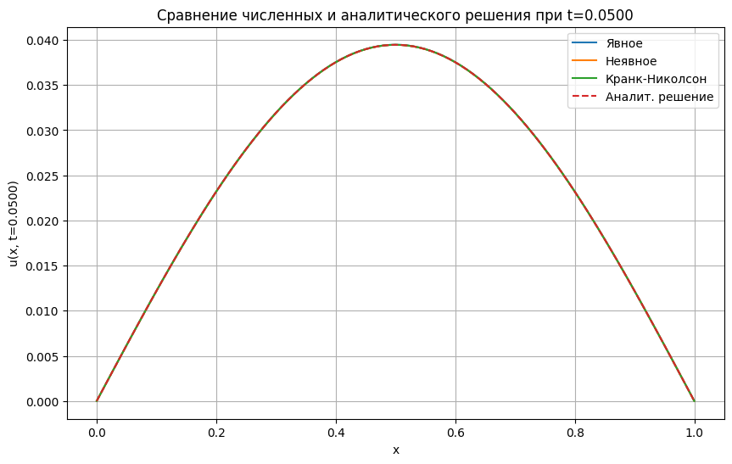
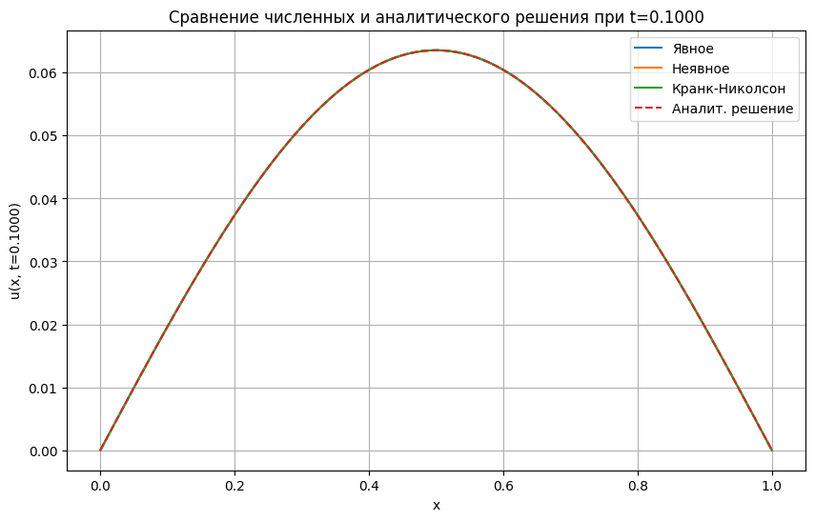
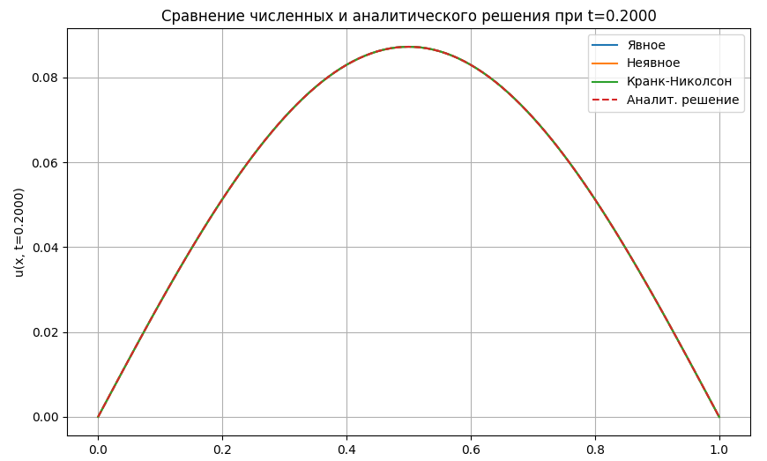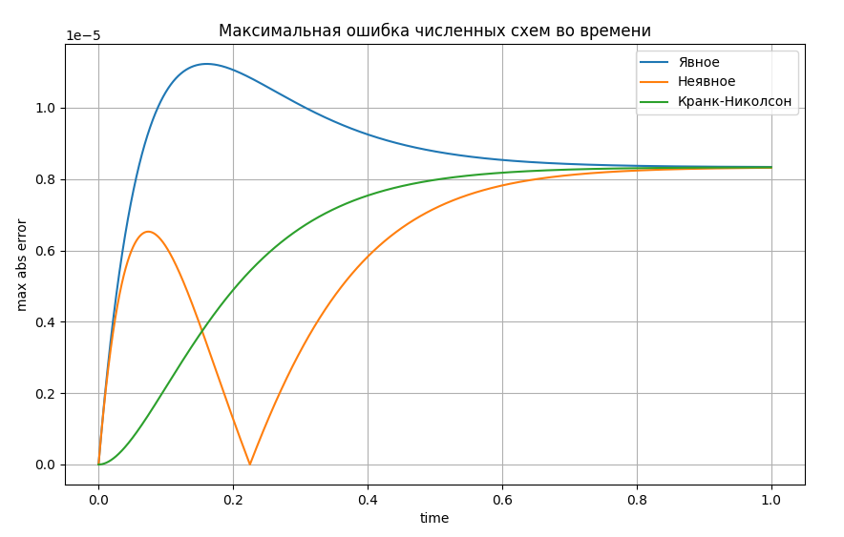

Выводы
В ходе выполнения лабораторной работы были реализованы три метода численного решения задачи теплопроводности: явная, неявная и схема Кранка–Николсона. Анализ полученных результатов показал, что явная схема проста в реализации, но требует ограничения по шагу времени для обеспечения устойчивости, что выражается в условии σ ≤ 0.5. Неявная схема, наоборот, устойчива при любых допустимых шагах по времени и требует решения системы линейных уравнений с трёхдиагональной матрицей на каждом шаге, что немного усложняет вычисления. Схема Кранка–Николсона сочетает преимущества обоих методов: она симметрична по времени, обладает вторым порядком точности по шагу времени и пространству, и показывает хорошие результаты при умеренных шагах. Сравнение с аналитическим решением подтвердило правильность реализации, а построенные графики и вычисленные ошибки позволяют оценить точность каждой схемы: максимальная и средняя погрешность остаются малыми, при этом Кранка–Николсона показывает наилучшую аппроксимацию среди трёх методов.

